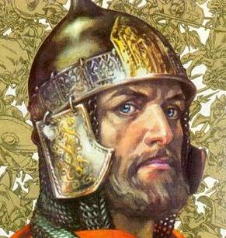
Александр Ярославович Невский
(1220 - 1263)

князь новгородский в 1236-51, великий князь владимирский с 1252. Сын князя Ярослава Всеволодовича. Победами над шведами (Невская битва 1240) и немецкими рыцарями Ливонского ордена (Ледовое побоище 1242) обезопасил западные границы Руси. Канонизирован Русской православной церковью.
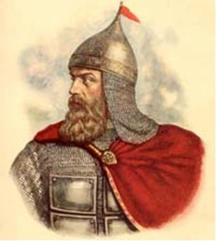
Дми́трий Иванович Донской
(12 октября 1350, Москва — 19 мая 1389),
прозванный Дмитрий Донско́й за победу в Куликовской битве — великий князь московский (с 1359) и владимирский (с 1363). Сын князя Ивана II Красного и его второй жены княгини Александры Ивановны. В правление Дмитрия были одержаны значительные военные победы над Золотой Ордой, продолжилась централизация русских земель вокруг Москвы и построен белокаменный московский Кремль
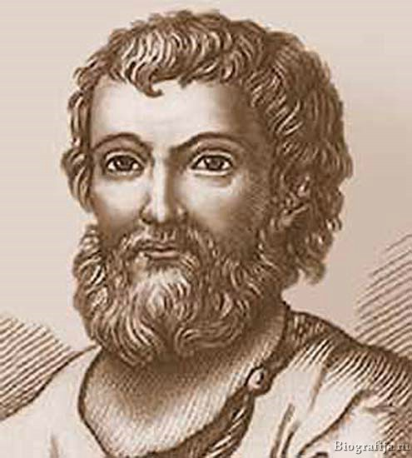
Кузьма Минин
(Кузьма Минич Анкундинов, Кузьма Сухорук)
деятель русского национально-освободительного движения в Смутное время, один из руководителей Второго ополчения, соратник князя Дмитрия Михайловича Пожарского; один из наиболее популярных национальных героев русского народа
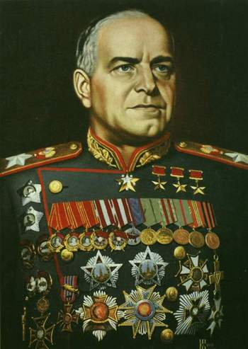
Гео́ргий Константи́нович Жу́ков
(19 ноября 1896 — 18 июня 1974) — советский военачальник, Маршал Советского Союза (с 1943), министр обороны СССР (1955—1957).Великий полководец Великой Отечественной войны, с чьим именем связано большинство громких побед в войне. Четырежды Герой Советского Союза, кавалер двух орденов «Победа», множества других советских и иностранных орденов и медалей.
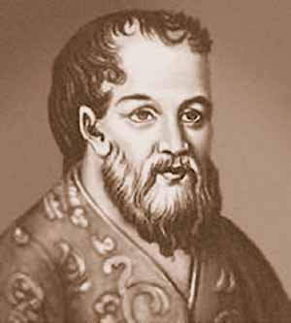

Дми́трий Миха́йлович Пожа́рский

(17 октября 1577 — 20 апреля 1642) — князь, военный и политический деятель, глава II Ополчения, восстановившего российскую государственность.

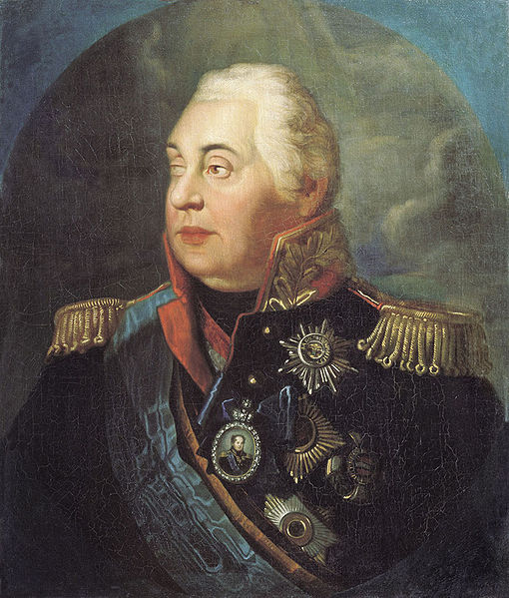

Михаил Илларионович Голени́щев-Кутузов
5 сентября 1745 — 16 апреля 1813
(светле́йший князь Голени́щев-Куту́зов-Смоле́нский,
1745—1813) — прославленный русский полководец, генерал-фельдмаршал (с 1812), светлейший князь (с 1812). Герой Отечественной войны 1812 года, полный кавалер ордена Святого Георгия
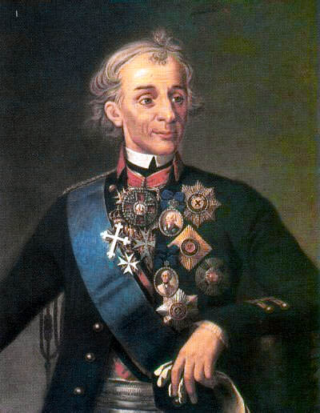

Алекса́ндр Васи́льевич Суво́ров
(1729—1800)

великий русский полководец, не потерпевший ни одного поражения в своей военной карьере, один из основоположников русского военного искусства
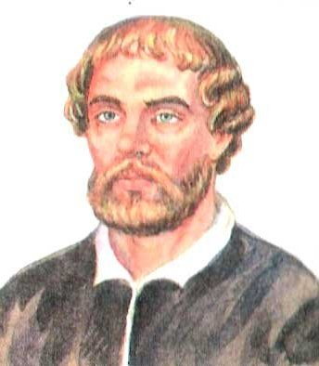

РАЗИН, СТЕПАН ТИМОФЕЕВИЧ

(ок. 1630–1671) - известный в народе под именем Стеньки Разина, глава народного движения и предводитель Крестьянской войны 1670–1671, вождь крупного протестного движения крестьян, холопов,
казаков и городских низов 17 в. Ядром этого движения явилось донское и волжское казачество, заключавшее в своей среде много недовольных московским правительством и московскими порядками.

